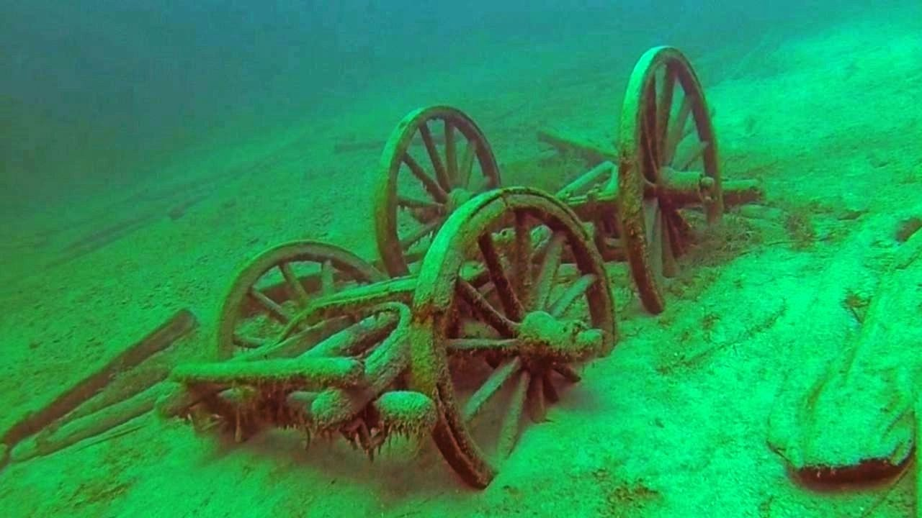

Tauchwochenede am Plansee
vom 24.06. – 26.06.2022
Liebe Freunde!
Wir haben die Musteralm für dieses Wochenede reserviert,wir freuen uns auf schöne Tauchgänge, nette Gespräche und geselliges beisammen sein. Bitte meldet euch, wenn ihr dabei sein möchtet.
Anmeldung bei Walter
Mail: walter.boesch@wboesch.at
Tel.: 05577/82422
Es ist die Übernachtung im Hotel Forelle und am Campingplatz auch möglich, dann bitte selber organisieren.
Der Ausflug findet unter den aktuellen Covid19 Bestimmungen statt.

